

CENTRO UNIVERSITÁRIO DOM HELDER

SISTEMA DE PREVISÃO DE VENDAS:
UMA SOLUÇÃO INTELIGENTE PARA A GESTÃO DE DEMANDA
DA FLORICULTURA VERDE PERTO

Belo Horizonte
2026

Daniel Nunes da Silva
Felipe Gurgel Araújo

Projeto técnico apresentado ao Centro Universitário Dom Helder como requisito parcial para obtenção do título de Bacharel em Ciência da Computação.

Orientador de conteúdo: Prof. Marcos Wander Rodrigues
Orientador de metodologia: Prof. Me.
Ricardo Luiz de Freitas

Belo Horizonte
2026

RESUMO
Este trabalho apresenta o desenvolvimento de um sistema de previsão de vendas para a Floricultura Verde Perto, com histórico consolidado de vendas cobrindo o período de janeiro de 2024 a fevereiro de 2026. O setor de floricultura apresenta desafios decorrentes do alto nível de perecibilidade dos produtos, da sazonalidade acentuada e da oscilação da demanda em datas comemorativas. A ausência de previsão gera riscos de quebra de estoque e perdas por excesso de compra. A solução desenvolvida contempla um fluxo completo de processamento de dados, treinamento e atualização automática de modelos preditivos, apresentação de indicadores em dashboard interativo. A previsão segue uma arquitetura hierárquica: o modelo é ajustado à venda diária de cada unidade operacional, com variáveis de calendário, e a previsão é desagregada para categorias e produtos, enquanto as encomendas de grande porte são tratadas como fluxo de demanda à parte. Os modelos desenvolvidos apresentaram desempenho satisfatório na previsão de demanda das duas unidades analisadas, com MASE de 0,58, indicando erro médio inferior ao de uma previsão de referência baseada na repetição do padrão sazonal. Além disso, os modelos superaram essa referência em 24 dos 26 períodos avaliados, demonstrando consistência nos resultados obtidos. A metodologia de desenvolvimento segue uma abordagem ágil e iterativa, com entregas parciais orientadas à geração de valor. Os requisitos foram definidos em reuniões com a entidade parceira e contemplam funcionalidades de importação de planilhas, geração automática de previsões, emissão de alertas de atualização do modelo, exportação de relatórios e simulação de estratégias comerciais. Dessa forma, o sistema busca apoiar a tomada de decisão e aprimorar o planejamento logístico e comercial, contribuindo para a redução de desperdícios e para uma gestão mais eficiente dos estoques.

Palavras-chave: previsão de demanda. gestão de estoque. floricultura. aprendizado de máquina.
SUMÁRIO
RESUMO 2
1 INTRODUÇÃO 5
2 PROBLEMATIZAÇÃO 7
2.1 Situação Atual 7
2.2 Situação Desejada 7
3 JUSTIFICATIVA 9
4 OBJETIVOS 11
4.1 Objetivo Geral 11
4.2 Objetivos Específicos 11
5 REFERENCIAL TEÓRICO 13
6 METODOLOGIA ADOTADA 16
6.1 Metodologia de Desenvolvimento de Software 16
6.2 Levantamento e Análise de Requisitos 16
6.3 Ferramentas, Tecnologias e Ambientes de Desenvolvimento 16
6.4 Preparação dos Dados e Modelagem Preditiva 17
6.5 Ferramentas de Modelagem 19
6.6 Procedimentos de Testes e Validação 19
7 REQUISITOS DO SISTEMA 21
7.1 Levantamento de Requisitos 21
7.2 Requisitos Funcionais 21
7.3 Requisitos Não Funcionais 22
7.4 Regras de Negócio 22
7.5 Atores do Sistema 23
8 MODELAGEM 24
8.1 Diagrama de Casos de Uso 24
8.2 Diagrama de Atividades 25
8.3 Diagrama de Classes 26
8.4 Modelagem do Banco de Dados 27
8.5 Arquitetura do Sistema 28
8.6 Tecnologias, Ferramentas e Componentes 29
9 PROTOTIPAÇÃO 31
10 RESULTADOS 36
11 CRONOGRAMA DO PROJETO 39
REFERÊNCIAS 40

INTRODUÇÃO
A previsão de demanda pode apoiar o planejamento de compras e a gestão de estoques ao fornecer estimativas das vendas futuras. Essa informação é relevante para empresas que comercializam produtos perecíveis, nas quais decisões de reposição precisam considerar tanto a quantidade esperada de vendas quanto o tempo disponível para comercialização. Quando as estimativas não refletem o comportamento da demanda, a empresa fica mais exposta a situações de estoque insuficiente ou de aquisição de quantidades superiores às necessárias. Nesse contexto, métodos de previsão permitem estimar valores futuros e fornecer informações para apoiar decisões de planejamento, incluindo aquelas relacionadas à gestão de estoques (HYNDMAN; ATHANASOPOULOS, 2021).

Na Floricultura Verde Perto, o planejamento das compras enfrenta o desafio de acompanhar as variações da demanda ao longo do tempo. A procura por flores e outros produtos comercializados pela empresa pode variar conforme a época do ano e datas comemorativas, como Dia das Mães, Dia dos Namorados e Dia Internacional da Mulher, além de apresentar diferenças entre os produtos e as unidades operacionais. Essas variações dificultam a definição das quantidades a serem adquiridas, uma vez que o comportamento das vendas em períodos anteriores nem sempre se repete de maneira uniforme ao longo do ano. Nesse cenário, antecipar a demanda constitui um desafio para o planejamento da empresa, que precisa considerar tanto as oscilações sazonais quanto as particularidades da comercialização de cada produto.

Diante desse cenário, este trabalho tem como objetivo desenvolver e avaliar um sistema de previsão de vendas para a Floricultura Verde Perto, utilizando dados históricos e variáveis relacionadas ao calendário para estimar a demanda diária de cada unidade operacional. A solução contempla o tratamento e a padronização dos dados, a construção e a avaliação de modelos preditivos, a distribuição das previsões entre categorias e produtos e o tratamento separado das encomendas de grande porte, cuja natureza pode diferir da demanda regular de balcão. O sistema também disponibiliza recursos para visualização de indicadores, acompanhamento das vendas, identificação de períodos de maior demanda e possíveis excedentes e exportação de relatórios. Dessa forma, busca-se transformar o histórico comercial em informações que possam auxiliar o planejamento das compras e das operações da empresa.

A avaliação foi realizada com dados de vendas do período de janeiro de 2024 a fevereiro de 2026, após procedimentos de tratamento, organização e análise exploratória. Os modelos foram ajustados às séries diárias de venda de balcão de cada unidade, incorporando variáveis de calendário selecionadas durante o desenvolvimento. O desempenho foi examinado por meio de um método de teste que permite avaliar as previsões em diferentes períodos do histórico, comparando os resultados com as quantidades reais vendidas no mesmo período. Esse procedimento possibilitou analisar a capacidade dos modelos de produzir estimativas úteis em diferentes condições observadas nos dados, sem pressupor que o desempenho obtido se repetirá em todas as situações futuras.

O trabalho está organizado em capítulos que apresentam, inicialmente, a problematização e a justificativa do projeto, seguidas dos objetivos e do referencial teórico. Em seguida, são descritos a metodologia adotada, os requisitos e a modelagem do sistema. A prototipação apresenta as interfaces previstas para interação com a solução, enquanto a seção de resultados discute o comportamento dos dados e o desempenho dos modelos desenvolvidos. Por fim, o cronograma registra as etapas de execução do projeto.

PROBLEMATIZAÇÃO
A gestão de estoques no setor de floricultura apresenta desafios relacionados à perecibilidade dos produtos e à variabilidade da demanda, influenciada por fatores sazonais e datas comemorativas, como Dia das Mães, Dia dos Namorados, Dia Internacional da Mulher e Natal. Nesse contexto, a dificuldade de estimar a quantidade de produtos que será comercializada em determinado período pode resultar tanto em compras excessivas, que aumentam as perdas por deterioração e descarte, quanto em quantidades insuficientes, que comprometem o atendimento aos clientes e ocasionam vendas perdidas.

Situação Atual
Atualmente, o planejamento de compras e o controle de estoques da empresa dependem do conhecimento prático da equipe e da análise de relatórios operacionais extraídos do sistema financeiro. Esses relatórios são disponibilizados em planilhas, cuja organização exige etapas adicionais de extração e padronização dos dados. Esse processo dificulta a utilização sistemática do histórico de vendas para identificar padrões de consumo e estimar a demanda futura, além de aumentar o esforço necessário para preparar as informações utilizadas no planejamento.

Outro aspecto relevante é a diversidade de produtos comercializados, que apresentam comportamentos de demanda distintos. Enquanto determinados itens possuem maior regularidade nas vendas, outros estão mais sujeitos a oscilações sazonais e a variações associadas a ocasiões específicas. Essa heterogeneidade torna o planejamento mais complexo, uma vez que a experiência da equipe, embora importante para a tomada de decisão, pode não ser suficiente para identificar antecipadamente todas as variações relevantes da procura.
As consequências dessas limitações manifestam-se no equilíbrio entre disponibilidade de produtos e controle de perdas. A aquisição de quantidades superiores à demanda pode ocasionar desperdício de mercadorias perecíveis e redução da margem operacional, enquanto a falta de produtos em períodos de maior procura pode comprometer o faturamento. Sem uma análise sistemática dos dados históricos, a empresa encontra dificuldades para antecipar essas oscilações e fundamentar suas decisões de compra em estimativas quantitativas, mantendo o planejamento dependente de avaliações predominantemente empíricas.

Delimitação do Problema
Diante desse cenário, o problema central consiste na dificuldade de utilizar os dados históricos de vendas para estimar a demanda futura e apoiar o planejamento de estoques de maneira consistente. Essa dificuldade envolve não apenas a preparação e a organização dos dados disponíveis, mas também a identificação de padrões temporais, da influência de datas comemorativas e das diferenças de comportamento entre os produtos comercializados.

A ausência de estimativas confiáveis limita a capacidade da empresa de definir quantidades de compra compatíveis com a demanda esperada, especialmente em períodos de maior variação nas vendas. Além disso, a falta de análises quantitativas sobre o comportamento dos consumidores dificulta a avaliação dos efeitos de promoções e da comercialização conjunta de produtos, restringindo o aproveitamento das informações disponíveis para orientar decisões comerciais.

Assim, a problematização deste trabalho concentra-se na seguinte questão: como utilizar os dados históricos de vendas para estimar a demanda de produtos de uma floricultura e fornecer informações que contribuam para o planejamento de compras, a redução de perdas e a tomada de decisões comerciais?

Tais questões constituem uma lacuna operacional que se propõe preencher por meio de um sistema baseado em dados históricos e técnicas de modelagem preditiva.

JUSTIFICATIVA
A falta de controle de estoque, planejamento e previsão de vendas da empresa gera ineficiências operacionais que se traduzem diretamente em perdas financeiras. Para enfrentá-las, foi desenvolvido um sistema integrado e unificado, acessível a todos os usuários, capaz de receber dados, atualizar automaticamente os modelos preditivos em periodicidade semanal e as previsões diariamente, e apresentar recomendações com base em evidências quantitativas.

A justificativa científica para a adoção de modelos da família SARIMAX neste contexto reside em sua adequação para séries temporais sazonais com variáveis exógenas, fatores externos que influenciam o comportamento da demanda. Arunraj, Ahrens e Fernandes (2016) demonstraram a eficácia da abordagem SARIMAX no varejo de alimentos perecíveis, evidenciando ganhos expressivos de acurácia pela incorporação de variáveis exógenas de calendário e promoção. De forma complementar, Pavlyshenko (2019) confirmou que o SARIMAX aplicado ao varejo de alimentos perecíveis produz erros de previsão inferiores a 5% em média para produtos de alto giro, com redução adicional de até 18% pelo uso de variáveis exógenas. Itens como flores e plantas compartilham com o varejo alimentar perecível os atributos de alta perecibilidade e forte sazonalidade, além do impacto elevado de eventos externos, o que reforça a importância deste trabalho.

A justificativa técnica complementar está nos resultados da competição M4 (MAKRIDAKIS; SPILIOTIS; ASSIMAKOPOULOS, 2020), que demonstrou que métodos estatísticos superam, em média, abordagens puras de aprendizado de máquina, sobretudo em séries com histórico reduzido, o que é o cenário do presente projeto, com 26 meses de histórico, insuficientes para estimar uma sazonalidade anual. Essa evidência legitima a escolha do SARIMAX como modelo abordado neste trabalho. Como a demanda por produto é esparsa, com o produto típico registrando venda em apenas 9 dos 789 dias do período, o modelo é aplicado à demanda diária agregada de cada unidade operacional, uma série densa, e as previsões por categoria e por produto são obtidas por desagregação.

Além da contribuição operacional direta à empresa parceira, o projeto contribui academicamente com: (i) uma estratégia de seleção de variáveis exógenas por importância relativa calculada via Random Forest, adaptando ao contexto do SARIMAX a medida MDI formalizada por Breiman (2001); (ii) uma avaliação empírica do nível de agregação adequado à previsão diária de um catálogo perecível de cauda longa, comparando a modelagem direta de unidades e categorias com a desagregação da previsão agregada e tratando as encomendas de grande porte como fluxo de demanda distinto da venda de balcão.

O sistema desenvolvido permite:
- Visualização: indicadores de desempenho dos modelos preditivos;
- Acompanhamento: tendências de demanda por período temporal e por grupo de produto;
- Simulação: efeitos de estratégias de promoção e vendas casadas;
- Exportação: relatórios em formatos de uso gerencial e decisório.

Com essa estrutura, a empresa dispõe de subsídios para reduzir desperdícios de produtos perecíveis, mitigar rupturas de estoque e aumentar a assertividade no planejamento comercial e logístico.

OBJETIVOS

Objetivo Geral
Desenvolver um sistema de previsão de vendas para a Floricultura Verde Perto, baseado em dados históricos de vendas e técnicas de modelagem preditiva utilizando o modelo SARIMAX(regressor), capaz de apoiar decisões operacionais e estratégicas de reposição e compra, com previsão por período.

Objetivos Específicos
- Levantar e validar requisitos funcionais e não funcionais junto aos stakeholders, pessoas ou grupos envolvidos ou afetados pelo desenvolvimento do sistema da empresa parceira, garantindo que o sistema atenda às necessidades reais de operação e gestão;
- Estruturar pipeline, sequência de etapas realizadas desde a entrada dos dados até a geração dos resultados, automatizado de ingestão e tratamento de dados provenientes de planilhas mensais exportadas do sistema financeiro, incluindo deduplicação, normalização, classificação dos produtos em categorias e separação das encomendas de grande porte;
- Realizar análise exploratória dos dados históricos para identificar padrões de sazonalidade, tendências, comportamento por unidade operacional e perfil de demanda por produto;
- Desenvolver módulo de engenharia de atributos que produza variáveis exógenas diárias de calendário para cada unidade operacional, incluindo dia da semana, feriados, fechamentos e aberturas excepcionais da loja e proximidade de datas comemorativas;
- Implementar estratégia de avaliação da importância relativa das variáveis exógenas calculada via Random Forest(Generalizar a categoria do algoritmo) esemble, apoiando a seleção das variáveis incorporadas ao SARIMAX;
- Treinar modelos SARIMAX com seleção automática de ordem via Critério de Informação de Akaike (AIC) para a demanda diária de cada unidade operacional, com atualização semanal automatizada, e desagregar as previsões para categorias e produtos;
- Avaliar o desempenho dos modelos com métricas de erro padronizadas (MASE, MAE e RMSE) e com a cobertura do intervalo de confiança, em conjuntos de teste hold-out e validação walk-forward, técnica em que o modelo é treinado com dados anteriores e testado em períodos futuros simulando uma situação real, comparando-os com a previsão ingênua sazonal;
- Implementar dashboard interativo com indicadores de desempenho do modelo, visualizações de tendências de demanda, módulo de upload de planilhas e exportação de relatórios;
- Disponibilizar módulo de simulação de promoções e vendas conjugadas de produtos para apoio à decisão comercial;
- Produzir documentação funcional e técnica para uso, manutenção e evolução da solução.

REFERENCIAL TEÓRICO
A previsão de demanda é tema consolidado na literatura de análise temporal e gestão de operações, com abordagem de modelos estatísticos e de aprendizado de máquina para capturar tendência, sazonalidade e efeitos exógenos (HYNDMAN; ATHANASOPOULOS, 2021). A escolha do modelo deve considerar disponibilidade de dados, interpretabilidade e custo operacional.

O modelo SARIMAX (Seasonal AutoRegressive Integrated Moving Average with eXogenous inputs) constitui a extensão natural da metodologia de Box-Jenkins (BOX et al., 2015) para séries com sazonalidade e influências externas. O modelo captura simultaneamente componentes autorregressivos (AR), de médias móveis (MA) e de diferenciação (I) em escalas regular e sazonal, incorporando adicionalmente um vetor de regressores exógenos cujos coeficientes são estimados conjuntamente por máxima verossimilhança. A seleção das ordens do modelo é realizada por minimização do Critério de Informação de Akaike (AIC), procedimento que equilibra qualidade de ajuste e parcimônia.

A adequação do SARIMAX para varejo perecível foi investigada de forma pioneira por Arunraj, Ahrens e Fernandes (2016), que demonstraram, em contexto de supermercado, a superioridade da abordagem SARIMAX com variáveis exógenas de calendário e promoção em relação a modelos SARIMA puros, alcançando ganhos de acurácia consistentes em produtos de alta rotatividade. Esses resultados foram corroborados por Pavlyshenko (2019), que confirmou MAPE inferior a 5% para itens de alto giro, com redução de até 18% no erro pela inclusão de variáveis exógenas adicionais. O setor de floricultura compartilha com o varejo alimentar perecível os atributos de alta perecibilidade, sazonalidade marcada por datas comemorativas e dependência de fatores externos, tornando a abordagem diretamente aplicável.

Para séries com histórico reduzido, Makridakis, Spiliotis e Assimakopoulos (2020) demonstraram na competição M4 que métodos estatísticos superam, em média, abordagens puras de aprendizado de máquina. Esse resultado fundamenta a escolha do SARIMAX como modelo central em detrimento de alternativas como redes neurais e modelos de árvore de decisão, que tendem ao sobreajuste (overfitting), fenômeno que ocorre quando um modelo se ajusta excessivamente aos dados de treinamento, para um número reduzido de amostras.

A avaliação da importância relativa das variáveis exógenas fundamenta-se na medida MDI (Mean Decrease in Impurity), técnica utilizada para medir a importância das variáveis em modelos de aprendizado de máquina, calculada por Florestas Aleatórias (BREIMAN, 2001). Essa abordagem permite ordenar as variáveis candidatas segundo sua contribuição para explicar a demanda sem incorrer nos vieses da seleção stepwise convencional, método de seleção automática de variáveis que adiciona ou remove atributos do modelo com base em critérios estatísticos.

Para produtos com demanda intermitente, em que a maior parte dos dias não registra venda, Croston (1972) propôs estimar separadamente o tamanho das vendas e o intervalo entre elas. Syntetos e Boylan (2005) demonstraram que esse método superestima a demanda e propuseram a correção conhecida como SBA, e Teunter, Syntetos e Babai (2011) propuseram o método TSB, que atualiza a probabilidade de ocorrência de venda a cada período. Syntetos, Boylan e Croston (2005) estabeleceram um critério que classifica a demanda em suave, errática, intermitente ou lumpy, a partir do intervalo médio entre vendas (ADI) e do quadrado do coeficiente de variação do tamanho das vendas (CV²), com pontos de corte em 1,32 e 0,49; nos padrões intermitente e lumpy, os métodos de demanda intermitente produzem erros menores que os modelos convencionais de séries temporais.

Quando as séries individuais são esparsas, a previsão hierárquica permite estimar a demanda em um nível agregado, no qual o sinal é mais regular, e distribuí-la aos níveis inferiores. Na abordagem top-down, a previsão do agregado é repartida pela proporção histórica de cada componente, o que exige um único modelo bem alimentado por dados, ao custo de não capturar a dinâmica própria de cada parte (FLIEDNER, 2001). Gross e Sohl (1990) mostraram que a proporção média histórica está entre os métodos de desagregação mais simples e precisos, e Zotteri e Kalchschmidt (2007) formalizaram a escolha do nível de agregação como um equilíbrio entre o erro de especificação, que cresce com a agregação, e o erro de amostragem, que cresce com a fragmentação dos dados. Huber, Gossmann e Stuckenschmidt (2017) aplicaram esse princípio à previsão de demanda de produtos perecíveis, prevendo em níveis agregados as séries de itens com venda esparsa.

Observações atípicas distorcem a estimação dos parâmetros e alargam os intervalos de previsão de modelos ARIMA (CHEN; LIU, 1993). Quando os picos decorrem de pedidos de poucos clientes de grande porte, a literatura recomenda separar essa demanda da demanda regular e tratá-la com a informação antecipada dos próprios pedidos, em vez de extrapolar o histórico (BARTEZZAGHI; VERGANTI, 1995; KALCHSCHMIDT; VERGANTI; ZOTTERI, 2006). A identificação desses pedidos por múltiplos de uma medida robusta, como a mediana, aproxima-se dos filtros de Hampel, empregados na detecção de valores atípicos (PEARSON et al., 2016).

Para a avaliação de previsões, Hyndman e Koehler (2006) propuseram o erro absoluto médio escalonado (MASE), que divide o erro absoluto médio do modelo pelo erro de uma previsão ingênua no conjunto de treinamento, de modo que valores inferiores a 1 indicam desempenho superior ao do método ingênuo. Diferentemente do MAPE, o MASE permanece definido em séries com valores nulos, como as vendas diárias em dias de loja fechada, e permite comparar séries de escalas distintas.

No contexto de engenharia de software, o desenho arquitetural e a estratégia de validação são determinantes para a qualidade da entrega (SOMMERVILLE, 2018; PRESSMAN; MAXIM, 2021). Para ambientes de negócio com variação sazonal elevada, o uso de indicadores de erro e o monitoramento contínuo de desempenho preditivo é indispensável (HYNDMAN; ATHANASOPOULOS, 2021).

METODOLOGIA ADOTADA
A condução do projeto segue abordagem iterativa e incremental, com ciclos de levantamento, implementação, validação e refinamento.

Metodologia de Desenvolvimento de Software
Foi utilizada abordagem ágil, com entregas parciais orientadas a valor. Cada iteração contemplou definição de histórias de usuário, implementação, testes e validação com a entidade parceira. O processo de desenvolvimento segue o modelo CRISP-DM (Cross-Industry Standard Process for Data Mining), metodologia utilizada para organizar projetos de análise de dados em etapas como entendimento do negócio, preparação, modelagem e avaliação (WIRTH; HIPP, 2000), adaptado ao contexto de séries temporais, com as seguintes fases: compreensão do negócio, compreensão dos dados, preparação dos dados, modelagem, avaliação e implantação. As decisões técnicas de cada iteração foram registradas em documentos de decisão arquitetural, preservando a rastreabilidade entre os achados da análise dos dados e as escolhas de modelagem.

Levantamento e Análise de Requisitos
Os requisitos foram consolidados em reuniões formais com a entidade parceira. O processo contemplou entrevistas com os responsáveis operacionais e análise dos relatórios financeiros disponíveis. Os requisitos levantados foram priorizados conforme seu impacto operacional e estratégico, organizados em requisitos funcionais e requisitos não funcionais.

Ferramentas, Tecnologias e Ambientes de Desenvolvimento
A solução foi estruturada com stack, conjunto de ferramentas, linguagens e bancos de dados usados para construir uma aplicação, voltada para ciência de dados e aplicações web, incluindo:
- Linguagem: Python 3.11;
- Modelagem preditiva: biblioteca statsmodels (estimação SARIMAX, suavização exponencial de Holt-Winters e testes estatísticos), scikit-learn (Random Forest para importância de variáveis);
- Processamento de dados: bibliotecas pandas, numpy;
- Visualização: biblioteca matplotlib, utilizada na análise exploratória e no diagnóstico dos modelos;
- Backend: framework FastAPI, com autenticação JWT, banco de dados SQLite acessado via SQLAlchemy e agendamento de rotinas com APScheduler;
- Dashboard interativo: biblioteca React, com TypeScript e gráficos em Recharts;
- Controle de versão: Git / GitHub;
- Ambiente de desenvolvimento: scripts Python para experimentação e módulos Python estruturados para produção, com testes automatizados em pytest.

O pipeline de dados está organizado em três camadas: (i) ingestão e armazenamento dos arquivos XLSX mensais; (ii) processamento e geração das séries temporais e variáveis exógenas; (iii) treinamento, avaliação e geração de previsões, com ajuste semanal dos modelos e geração diária das previsões.

Preparação dos Dados e Modelagem Preditiva
A preparação dos dados é realizada por um pipeline de sete etapas. A primeira extrai os registros do relatório de contas a receber, organizado em blocos por documento de venda, gerando uma linha por produto em cada documento, com deduplicação entre arquivos e controle de reprocessamento por hash de cada planilha. A segunda reduz o esquema de 20 para 9 atributos, removendo dados pessoais de clientes e atributos sem valor preditivo, como forma de pagamento e vendedor, que só são conhecidos após a venda. A terceira deriva a unidade operacional e a categoria de cada produto por tabelas de correspondência e regras aplicadas à descrição. As etapas seguintes limpam a base, removendo serviços e taxas e padronizando datas e valores, marcam as encomendas de grande porte, constroem o calendário diário de cada unidade e geram as séries diárias. Ao final, o pipeline verifica a conservação dos volumes entre as etapas e a aderência do calendário às vendas. Aplicado às 26 planilhas do período, ele produziu 333.019 registros, sem duplicatas, dos quais 327.677 correspondem à demanda de produtos.

As três empresas do grupo foram consolidadas em duas unidades operacionais, Jardim Canadá e Itabirito, e os produtos foram organizados em três categorias de demanda: Grama, Plantas diversas e Produtos de jardim, esta última reunindo plantas, insumos e acessórios. Os grupos utilizados pela empresa, como insumos e acessórios, são preservados para fins de apresentação no dashboard.

A previsão segue uma arquitetura hierárquica em duas camadas. Pelo critério de Syntetos, Boylan e Croston (2005), as séries de cada unidade apresentam demanda errática, padrão adequado a modelos como o SARIMAX após a transformação logarítmica, ao passo que 99,3% dos produtos classificáveis apresentam demanda intermitente ou lumpy. Na primeira camada, um modelo SARIMAX é ajustado à série diária de cada unidade operacional, que soma todas as categorias. Na segunda, a previsão da unidade é desagregada em cascata, primeiro para as categorias e depois para os produtos, pela participação recente de cada nível, calculada em janelas de quatro a oito semanas, combinada ao seu perfil de dia da semana; no passo para as categorias, considera-se também o efeito das datas comemorativas sobre cada uma delas. Produtos com menos de 28 dias com venda ou menos de oito vendas recebem o rateio uniforme da categoria, e os métodos de Croston, SBA e TSB constituem, no nível de produto, a referência de comparação para a previsão obtida por desagregação.

As encomendas de grande porte são separadas da série modelada. Uma linha de venda é considerada encomenda quando sua quantidade supera cinco vezes a mediana do volume diário de segunda a sábado da respectiva unidade e categoria, limiar calculado apenas com os dados de treinamento. Essas vendas, em geral destinadas a obras e serviços de paisagismo combinados com antecedência, formam um fluxo à parte, e o modelo prevê a venda de balcão. Nos picos restantes, os valores acima do 99º percentil dos dias de loja aberta são limitados a esse percentil apenas durante o treinamento.

O modelo de cada unidade é ajustado sobre a série transformada por log(1 + y), que estabiliza a variância, com sazonalidade semanal (m = 7), sem diferenciação sazonal (D = 0) e com diferenciação regular (d = 1), que faz a previsão partir do nível recente da série em vez de retornar à média histórica. As ordens são selecionadas por AIC em uma grade com p e q entre 0 e 2 e P e Q entre 0 e 1, utilizando apenas os dados anteriores ao período de teste. As variáveis exógenas são seis indicadores de dia da semana, um indicador de loja fechada, que reúne domingos, feriados nacionais obtidos da BrasilAPI, inclusive o Carnaval, e fechamentos observados no histórico, e um indicador de abertura excepcional, que representa os dias de Dia das Mães e de Finados em que a unidade de Itabirito abre. Essas variáveis resultaram da avaliação de um conjunto mais amplo de candidatas, que incluía vésperas e dias seguintes a feriados, proximidade de datas comemorativas e variáveis climáticas, com base na importância relativa calculada por Random Forest e na significância dos coeficientes estimados; a proximidade de datas comemorativas, sem efeito na série da unidade, é empregada na desagregação por categoria. A previsão pontual corresponde à mediana da distribuição prevista e é acompanhada do intervalo de confiança de 95%.

Os modelos são reajustados semanalmente, às segundas-feiras, e a previsão para os 14 dias seguintes é gerada diariamente a partir dos modelos vigentes, por meio de rotinas agendadas no próprio servidor da aplicação. A partir da previsão, o sistema emite alertas de pico de demanda quando a quantidade prevista para os sete dias seguintes supera em pelo menos 20% a média das quatro semanas anteriores, e alertas de risco de sobra para produtos de vida útil curta com demanda em queda.

Ferramentas de Modelagem
Foram produzidos diagramas de casos de uso, atividades, classes, modelo de dados e arquitetura lógica, utilizando ferramentas de modelagem UML compatíveis com os padrões acadêmicos exigidos.

Procedimentos de Testes e Validação
A validação do sistema contempla três dimensões:
1°. Validação estatística dos modelos: validação walk-forward com origem móvel e horizonte de 14 dias, em 26 janelas consecutivas que cobrem um ano completo, de março de 2025 a fevereiro de 2026, além de conjuntos de teste hold-out. A ordem de cada modelo é selecionada apenas com dados anteriores à primeira janela, e o limiar das encomendas é recalculado em cada janela com os dados disponíveis até ela. A métrica primária é o MASE em relação à previsão ingênua sazonal semanal, com limiar de aceitação inferior a 1,0, e exige-se cobertura empírica do intervalo de 95% entre 90% e 98%. Reportam-se também o erro relativo à previsão ingênua na mesma janela de teste, o número de janelas em que o modelo a supera, a largura do intervalo, o MAE e o RMSE; MAPE e SMAPE, instáveis em séries com dias de venda nula, têm caráter informativo. Os modelos que não atendem aos limiares recebem o status de baixa confiança e continuam gerando previsões, acompanhadas de aviso no dashboard;
2°. Testes de diagnóstico de resíduos: Teste de Ljung-Box para verificar ausência de autocorrelação residual e Teste de Shapiro-Wilk para normalidade dos resíduos, registrados para cada modelo treinado como diagnóstico complementar da adequação estatística, sem impedir sua disponibilização;
3°. Testes funcionais do sistema: testes unitários automatizados das regras de pré-processamento, executados com dados sintéticos, conferências de consistência a cada execução do pipeline e validação dos módulos de upload, processamento, visualização e exportação com dados reais da entidade parceira, verificando consistência, desempenho e usabilidade com usuários não técnicos.

REQUISITOS DO SISTEMA
Os requisitos foram validados junto à equipe da Floricultura Verde Perto e priorizados conforme seu impacto operacional e estratégico.

Levantamento de Requisitos
Os requisitos foram consolidados em reuniões formais com a entidade parceira. O processo contemplou entrevistas com os responsáveis operacionais, análise dos relatórios financeiros disponíveis e inspeção das planilhas atualmente exportadas do sistema vigente. A partir desse material, identificaram-se as necessidades de negócio, as restrições operacionais e os critérios de aceitação de cada funcionalidade, organizados em requisitos funcionais, requisitos não funcionais, regras de negócio e atores do sistema.

Requisitos Funcionais
A Tabela 1 apresenta os requisitos funcionais levantados.
Tabela 1 – Requisitos funcionais do sistema de previsão de vendas
Código | Descrição da Solicitação | Prioridade
REQ01 | Permitir o envio de planilhas com dados de vendas e financeiro de forma simples, sem necessidade de conhecimento técnico | Alta
REQ02 | Gerar previsão diária de quanto de cada produto será necessário nos próximos 14 dias | Alta
REQ03 | Atualizar automaticamente os modelos preditivos toda semana com os novos dados inseridos | Alta
REQ04 | Exibir indicadores de desempenho do modelo de forma simples e explicada para usuários não técnicos | Alta
REQ05 | Apresentar gráficos de tendência de demanda por produto e por período temporal | Alta
REQ06 | Identificar e destacar os produtos que vendem mais em cada período, especialmente em datas especiais | Alta
REQ07 | Identificar produtos que costumam ser comprados juntos na mesma transação | Média
REQ08 | Simular promoções e vendas casadas e prever o impacto esperado nas vendas | Média
REQ09 | Emitir alertas automáticos quando a previsão indicar pico de demanda ou risco de sobra de determinado produto | Alta
REQ10 | Exportar relatórios de previsão e desempenho nos formatos PDF e Excel | Média
REQ11 | Disponibilizar painel (dashboard) centralizado para visualização de dados, gráficos e upload de planilhas | Alta
REQ12 | Disponibilizar documentação funcional e técnica explicando como utilizar e como o sistema funciona | Média
Fonte: Elaborado pelos autores com base em reuniões com a entidade parceira (2026).

Requisitos Não Funcionais
Os requisitos não funcionais estabelecem critérios de qualidade da solução e são apresentados na Tabela 2.
Tabela 2 – Requisitos não funcionais do sistema
Código | Categoria | Descrição
RNF-01 | Usabilidade | A interface deve ser intuitiva e acessível a usuários não técnicos, sem necessidade de treinamento especializado para as funções principais de visualização e upload.
RNF-02 | Confiabilidade | O processamento dos dados deve ser consistente e rastreável, com registro de logs de execução e identificação de anomalias na entrada de dados.
RNF-03 | Desempenho | A atualização semanal dos modelos deve ser concluída em janela operacional aceitável (inferior a duas horas), sem comprometer a disponibilidade do dashboard.
RNF-04 | Segurança | O sistema deve implementar controle de acesso por perfil de usuário e proteção dos dados operacionais da empresa, em conformidade com a Lei Geral de Proteção de Dados (LGPD) (BRASIL, 2018).
RNF-05 | Manutenibilidade | O código deve ser modular, documentado e versionado, permitindo evolução e manutenção por equipe técnica sem dependência dos desenvolvedores originais.
Fonte: Elaborado pelos autores (2026).

Regras de Negócio
As regras de negócio expressam restrições e políticas operacionais que o sistema deve respeitar, derivadas da rotina da floricultura e das definições acordadas com a entidade parceira:
- RN01: A previsão de demanda deve ser diária e respeitar o horizonte operacional de reposição, definido em 14 dias;
- RN02: Os modelos preditivos devem ser atualizados automaticamente a cada semana, e as previsões, diariamente a partir dos dados mais recentes;
- RN03: Deve ser emitido alerta sempre que a previsão indicar pico de demanda de um produto monitorado, com a justificativa e a data prevista do pico em linguagem simples;
- RN04: Produtos de alta perecibilidade com demanda prevista em queda devem ser sinalizados com alerta de risco de sobra, evitando compras em volume incompatível com sua vida útil;
- RN05: Apenas usuários com perfil autorizado podem enviar planilhas e disparar a atualização dos modelos;
- RN06: O calendário de cada unidade, com feriados, fechamentos e aberturas excepcionais, e as datas comemorativas cadastradas devem ser considerados no cálculo da previsão;
- RN07: Toda importação de dados deve registrar log de execução, permitindo rastreabilidade e identificação de anomalias;
- RN08: Encomendas de grande porte devem ser separadas da venda de balcão utilizada no ajuste dos modelos e apresentadas como fluxo de demanda à parte.

Atores do Sistema
Os atores representam os perfis de usuários e os agentes que interagem com o sistema, conforme a Tabela 3.
Tabela 3 – Atores do sistema
Ator | Descrição
Administrador (gestora de compras) | Envia planilhas, dispara a atualização manual dos modelos e acessa as funcionalidades de consulta, simulação e exportação.
Usuário de consulta (gerente de operações) | Consulta previsões, acompanha tendências, recebe alertas, simula promoções e exporta relatórios, sem permissão para enviar planilhas ou atualizar os modelos.
Sistema (rotina automática) | Executa a atualização semanal dos modelos SARIMAX e a geração diária das previsões e dos alertas.
Fonte: Elaborado pelos autores com base em reuniões com a entidade parceira (2026).

MODELAGEM
Este capítulo apresenta os artefatos de modelagem do sistema de previsão de vendas, elaborados em notação UML e complementados pelo modelo de dados e pela arquitetura lógica. Os diagramas descrevem o comportamento esperado da solução, a estrutura de informações e a organização dos componentes que sustentam o fluxo de processamento de dados e geração de previsões.

Diagrama de Casos de Uso
O diagrama de casos de uso, apresentado na Figura 1, sintetiza as funcionalidades do sistema sob a perspectiva dos atores. A gestora de compras, com perfil de administrador, concentra as interações que alteram a base e os modelos, como o envio de planilhas e o disparo da atualização manual dos modelos, além de todas as funcionalidades de consulta. O gerente de operações, com perfil de consulta, visualiza o dashboard, consulta previsões, acompanha tendências, recebe alertas, simula promoções e exporta relatórios. A rotina automática do sistema é responsável pela atualização semanal dos modelos e pela geração diária das previsões e dos alertas.
Figura 1 – Diagrama de casos de uso
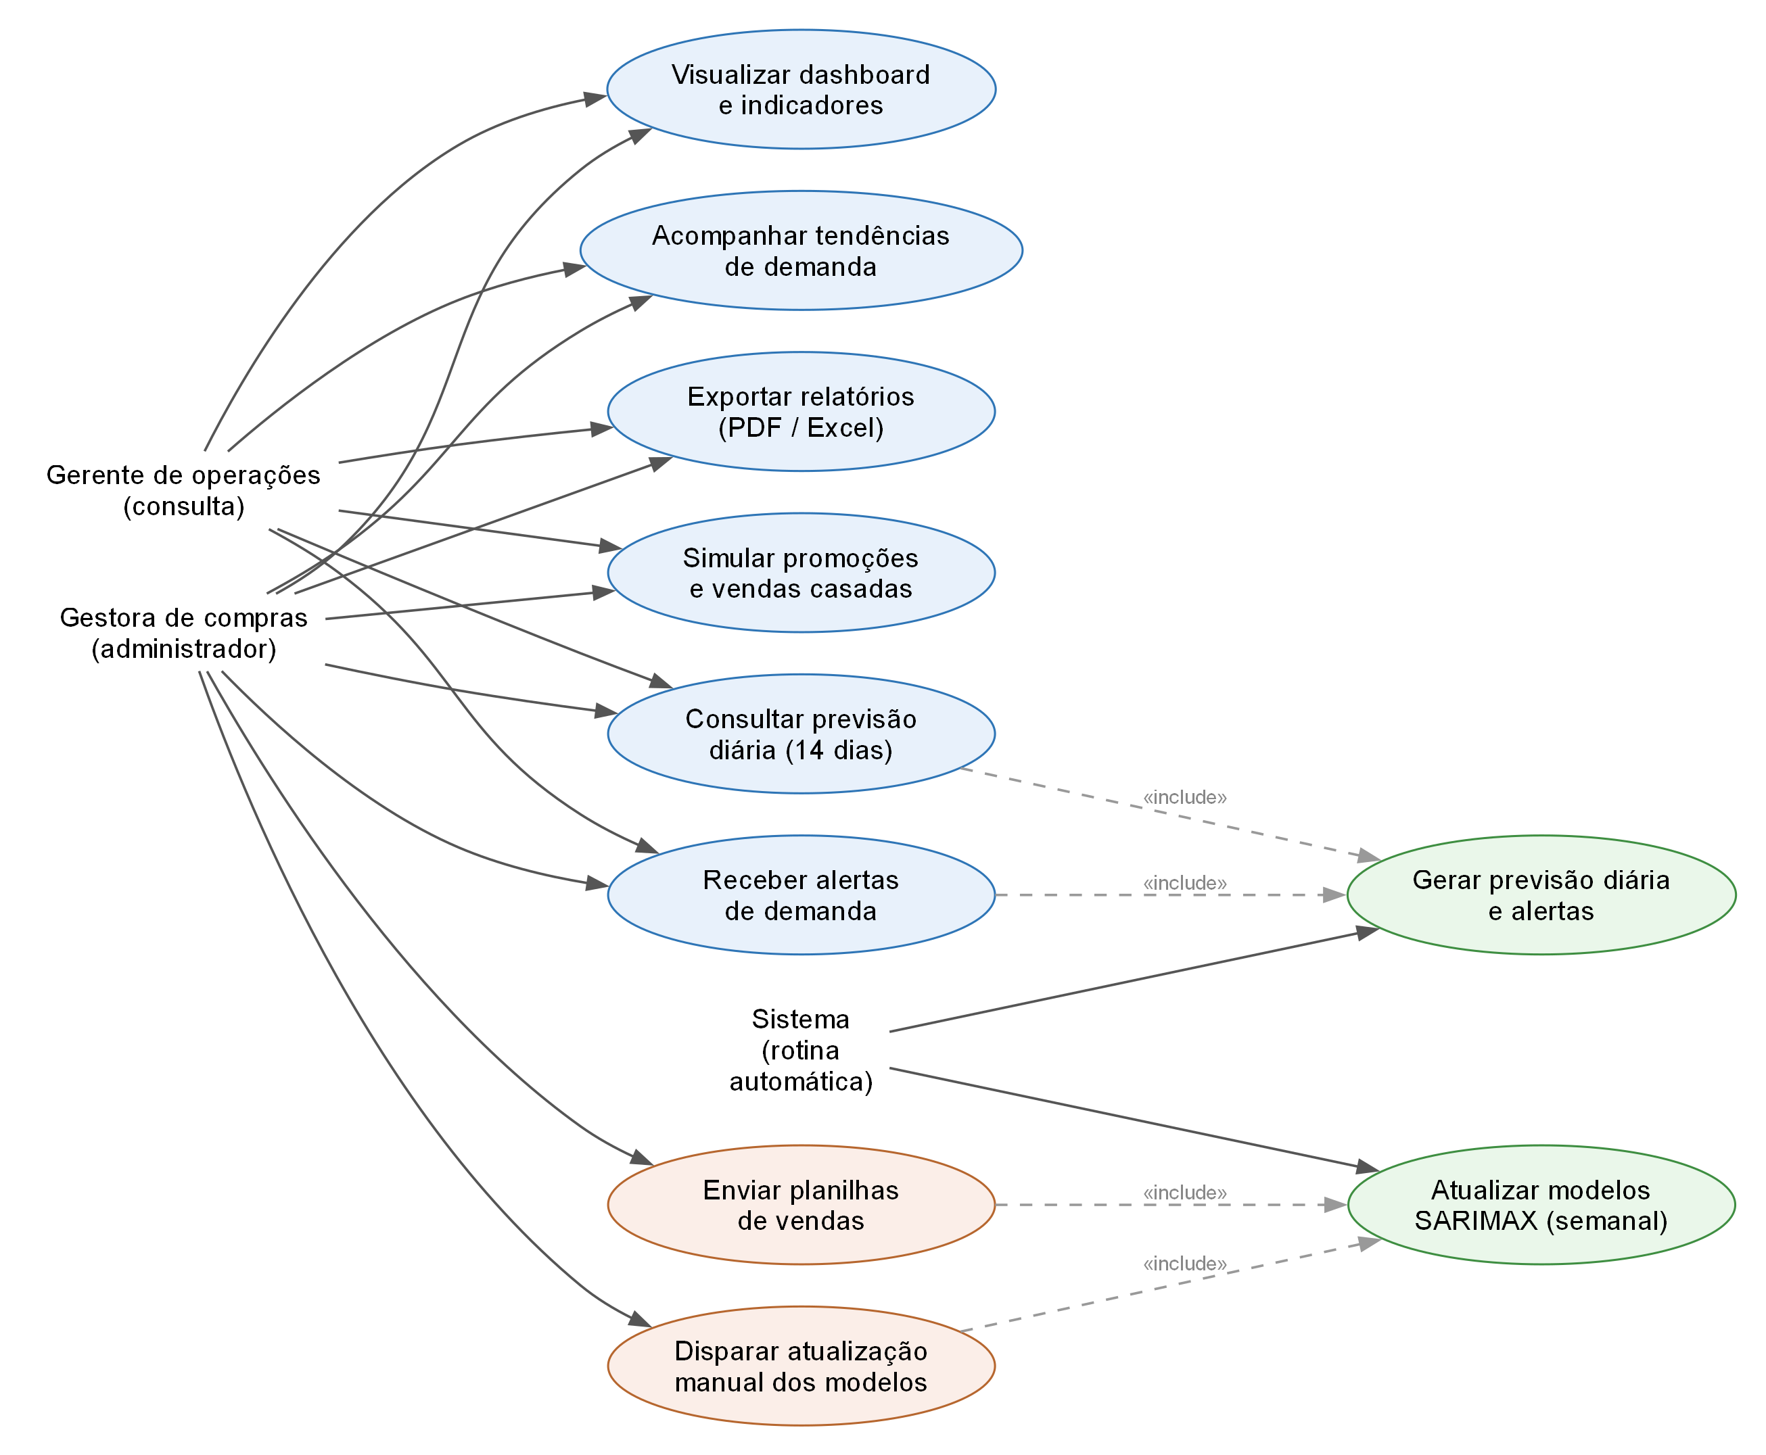
Fonte: Elaborado pelos autores (2026).

Diagrama de Atividades
O diagrama de atividades, exibido na Figura 2, representa o fluxo principal de processamento, desde o envio da planilha de vendas até a exportação dos relatórios. Após o envio, os dados são validados e normalizados; caso sejam detectadas inconsistências, o sistema registra log, sinaliza a anomalia e solicita novo envio. Confirmada a consistência, os produtos são classificados, as encomendas de grande porte são marcadas e são construídas as séries diárias de balcão e o calendário de cada unidade, que alimentam o ajuste dos modelos SARIMAX. Os modelos passam pela validação walk-forward e são registrados como treinados ou de baixa confiança, conforme os critérios de aceitação; em seguida, é gerada a previsão diária, desagregada por categoria e produto, que atualiza o dashboard, origina os alertas e alimenta a exportação dos relatórios.

Figura 2 – Diagrama de atividades do fluxo de previsão
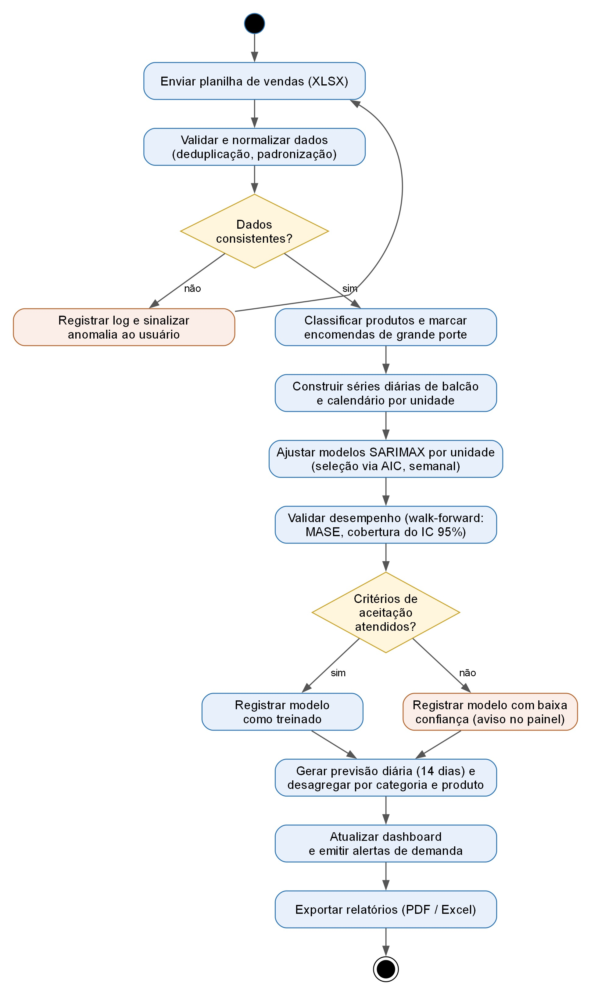
Fonte: Elaborado pelos autores (2026).

Diagrama de Classes
O diagrama de classes, apresentado na Figura 3, descreve as principais entidades do domínio e seus relacionamentos. As classes de origem dos dados (Usuario, PlanilhaUpload, Transacao, ItemVenda, Produto e Unidade) alimentam a construção da SerieDiaria de cada unidade, que separa a venda de balcão das encomendas e, em conjunto com as variáveis exógenas de calendário (VariavelExogena), sustenta o ModeloSARIMAX. A previsão da unidade é repartida pela classe Desagregacao, com base na participação de categorias e produtos, originando objetos de Previsao, que por sua vez disparam Alertas e subsidiam a geração de Relatorios e simulações.
Figura 3 – Diagrama de classes
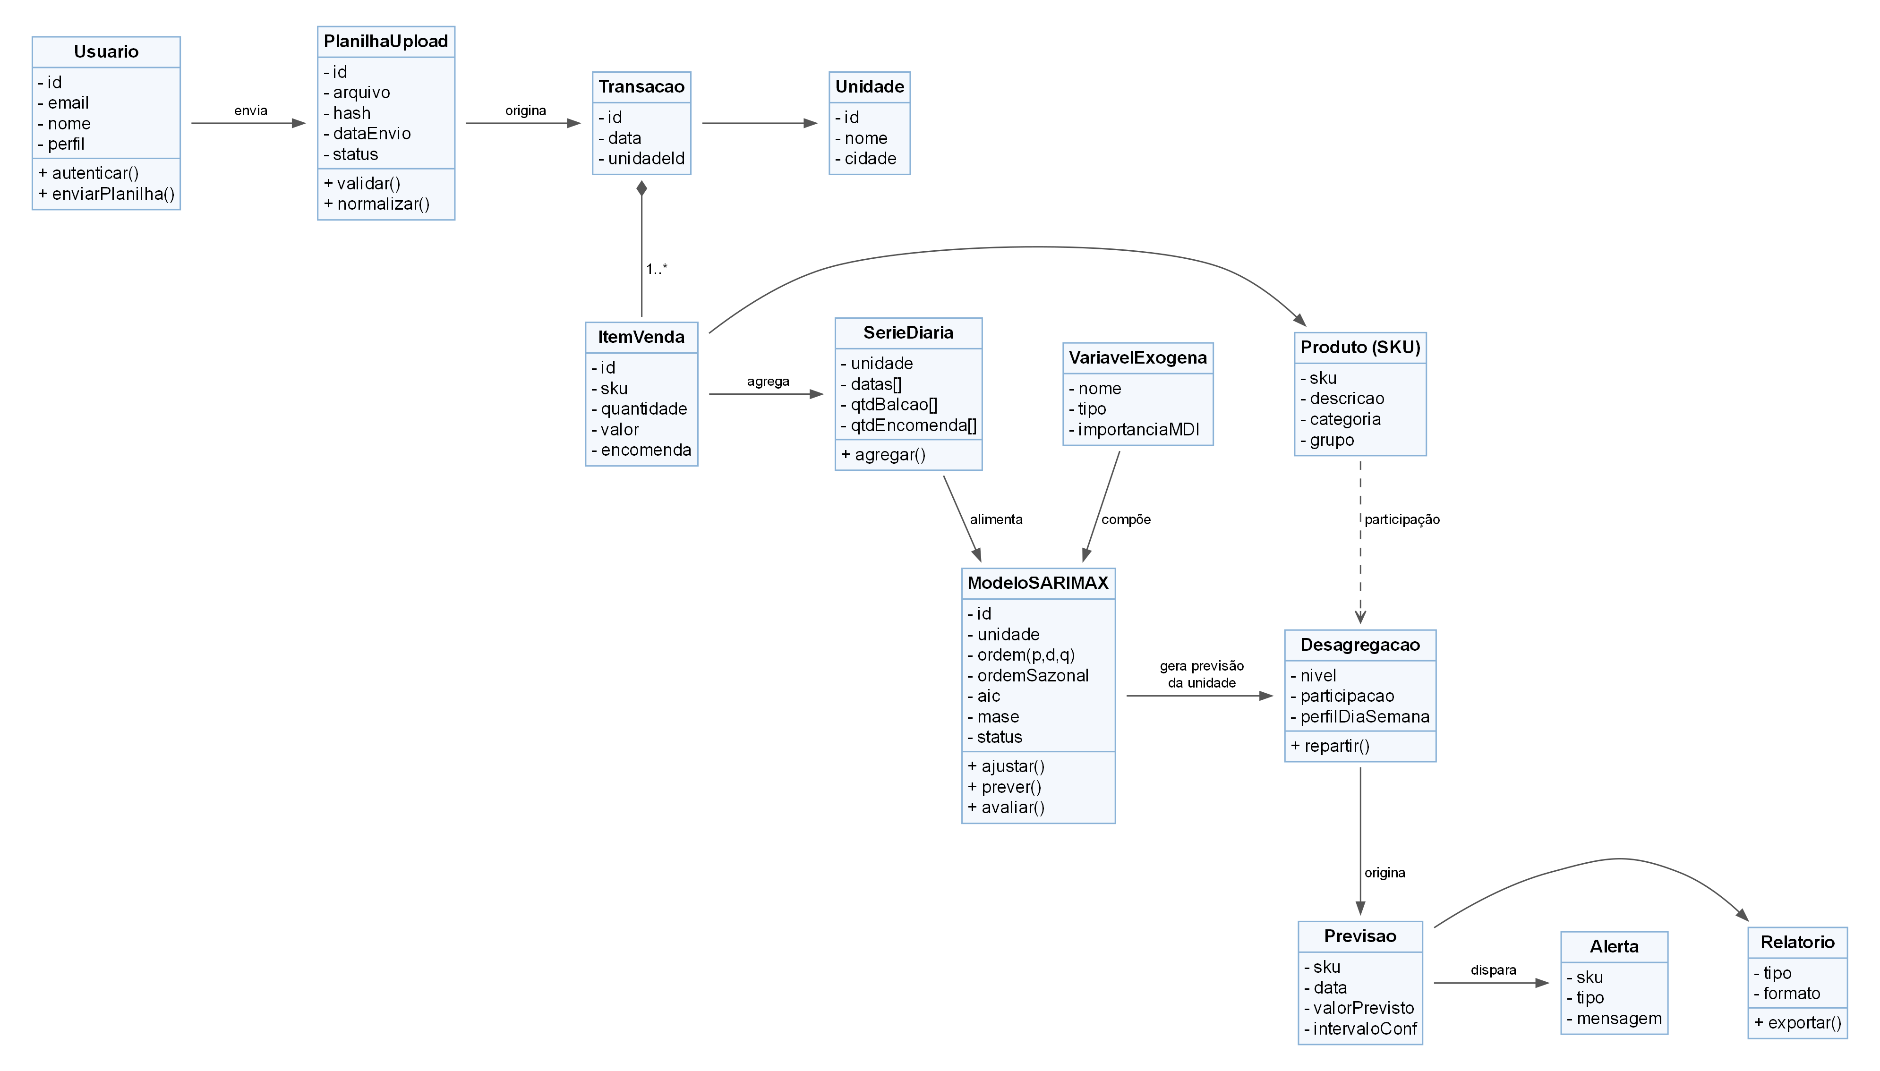
Fonte: Elaborado pelos autores (2026).

Modelagem do Banco de Dados
O modelo entidade-relacionamento, apresentado na Figura 4, organiza o armazenamento dos dados operacionais e dos artefatos analíticos em banco de dados SQLite. A tabela Usuario registra os perfis de acesso, com as senhas armazenadas em hash bcrypt. As tabelas Categoria e Produto mantêm o catálogo e a participação de cada categoria por unidade, utilizada na desagregação, enquanto a tabela Modelo registra a ordem, as métricas de validação e o status do modelo de cada unidade, e a tabela Previsao armazena as previsões diárias geradas a partir dele. As tabelas Log_Processamento e Historico_Retreino registram cada importação de planilha e cada atualização dos modelos. A base transacional consolidada é mantida em arquivo gerado pelo pipeline de dados, e o modelo privilegia a rastreabilidade e a integridade referencial entre produtos, modelos e previsões.

Figura 4 – Modelo de dados (entidade-relacionamento)
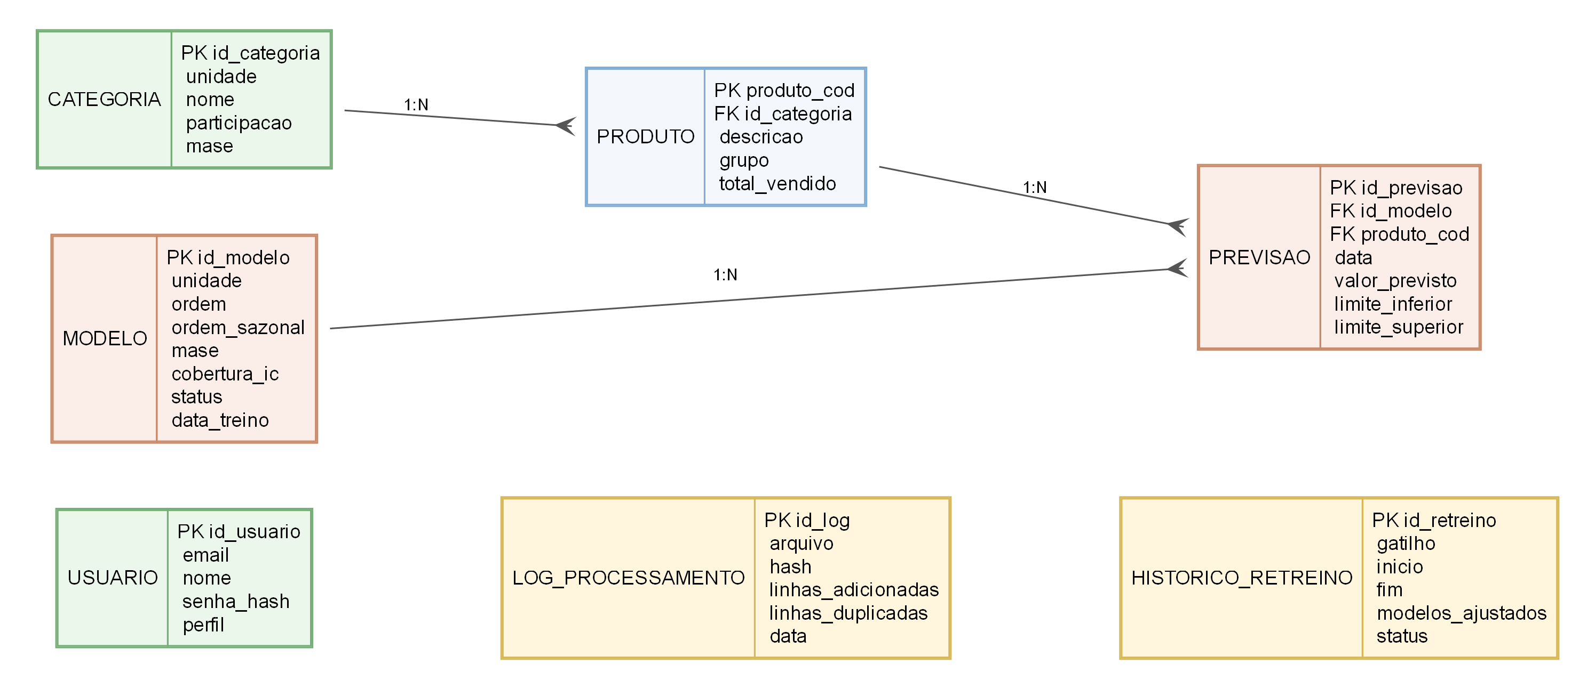
Fonte: Elaborado pelos autores (2026).

Arquitetura do Sistema
A arquitetura lógica, ilustrada na Figura 5, organiza-se em quatro camadas. A camada de ingestão recebe as planilhas de vendas, registra cada importação e mantém a base consolidada; a camada de processamento realiza a validação, a deduplicação, a classificação dos produtos, a marcação das encomendas e a construção do calendário e das séries diárias; a camada de modelagem executa a seleção das variáveis exógenas, o ajuste do SARIMAX de cada unidade com seleção via AIC, a validação walk-forward e a desagregação das previsões; e a camada de apresentação expõe os resultados por meio de uma API REST com autenticação, consumida pelo dashboard interativo, pelo módulo de simulação de promoções e pela exportação de relatórios. O backend é implementado como monolito modular, no qual a lógica de domínio não depende de frameworks de entrada e saída, o que favorece os testes isolados, a manutenibilidade e a evolução independente dos componentes.

Figura 5 – Arquitetura lógica do sistema
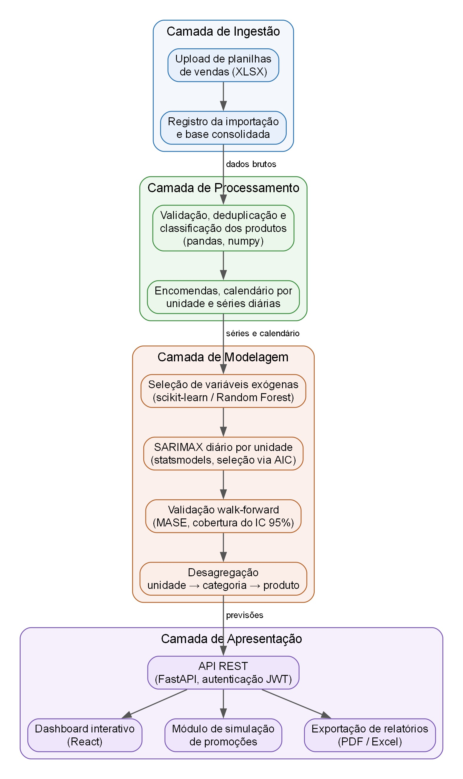
Fonte: Elaborado pelos autores (2026).

Tecnologias, Ferramentas e Componentes
A solução foi construída em Python 3.11, organizada em módulos estruturados para produção e em scripts de experimentação, nos quais cada versão dos modelos é treinada e avaliada antes de ser incorporada à aplicação. A modelagem preditiva utiliza a biblioteca statsmodels para a estimação do SARIMAX e a scikit-learn para o cálculo da importância de variáveis via Random Forest. O processamento de dados é realizado com pandas e numpy, e a visualização da análise exploratória com matplotlib. A API é implementada em FastAPI, com autenticação por tokens JWT, perfis de acesso e senhas protegidas por bcrypt, persistência em SQLite por meio do SQLAlchemy e agendamento das rotinas com APScheduler; os relatórios são gerados em Excel e PDF. O dashboard interativo é implementado em React, com TypeScript e gráficos em Recharts, e consome a API por meio de um cliente gerado a partir da especificação OpenAPI. O versionamento do código é feito com Git e GitHub.

O pipeline de dados está organizado em três camadas: ingestão e armazenamento dos arquivos XLSX mensais; processamento e geração das séries diárias e variáveis exógenas; e treinamento, avaliação e geração de previsões, com ajuste semanal dos modelos e geração diária das previsões. Essa organização modular alinha os componentes técnicos às camadas descritas na arquitetura lógica.

PROTOTIPAÇÃO
A prototipação tem por objetivo validar, junto à entidade parceira, a navegação e a disposição das informações. O protótipo de telas, implementado em React, contempla o painel principal (dashboard) com indicadores de desempenho dos modelos e gráficos de tendência de demanda, a tela de upload de planilhas, a tela de conferência dos dados importados, a tela de previsão por produto e período, o módulo de simulação de promoções e vendas conjugadas e a tela de exportação de relatórios em PDF e Excel.

As telas foram concebidas priorizando a usabilidade para usuários não técnicos, com linguagem simples e indicadores explicados, em conformidade com o requisito de usabilidade definido no projeto. As figuras a seguir apresentam o protótipo desenvolvido, cujas telas utilizam dados fictícios para validar a navegação e a disposição das informações; os valores exibidos não correspondem aos resultados dos modelos apresentados no Capítulo 10.

O painel centralizado constitui a interface principal do sistema, projetado para consolidar as informações estratégicas e operacionais em uma única visualização, atendendo ao requisito de disponibilização de um dashboard (REQ11). Como ilustra a Figura 6, a tela inicial destaca os produtos com maior volume de saída no período, evidenciando o top 3 de vendas para facilitar a identificação rápida de tendências e o planejamento para datas especiais pela gestão (REQ06). Adicionalmente, a interface apresenta os indicadores de desempenho do modelo preditivo, o número de produtos monitorados e o horário do próximo cálculo automático, traduzindo as métricas estatísticas de erro em informações visuais acessíveis e garantindo a transparência e a confiabilidade das previsões para usuários não técnicos (REQ04).

Figura 6 – Tela inicial do dashboard com produtos de maior saída e métricas do modelo
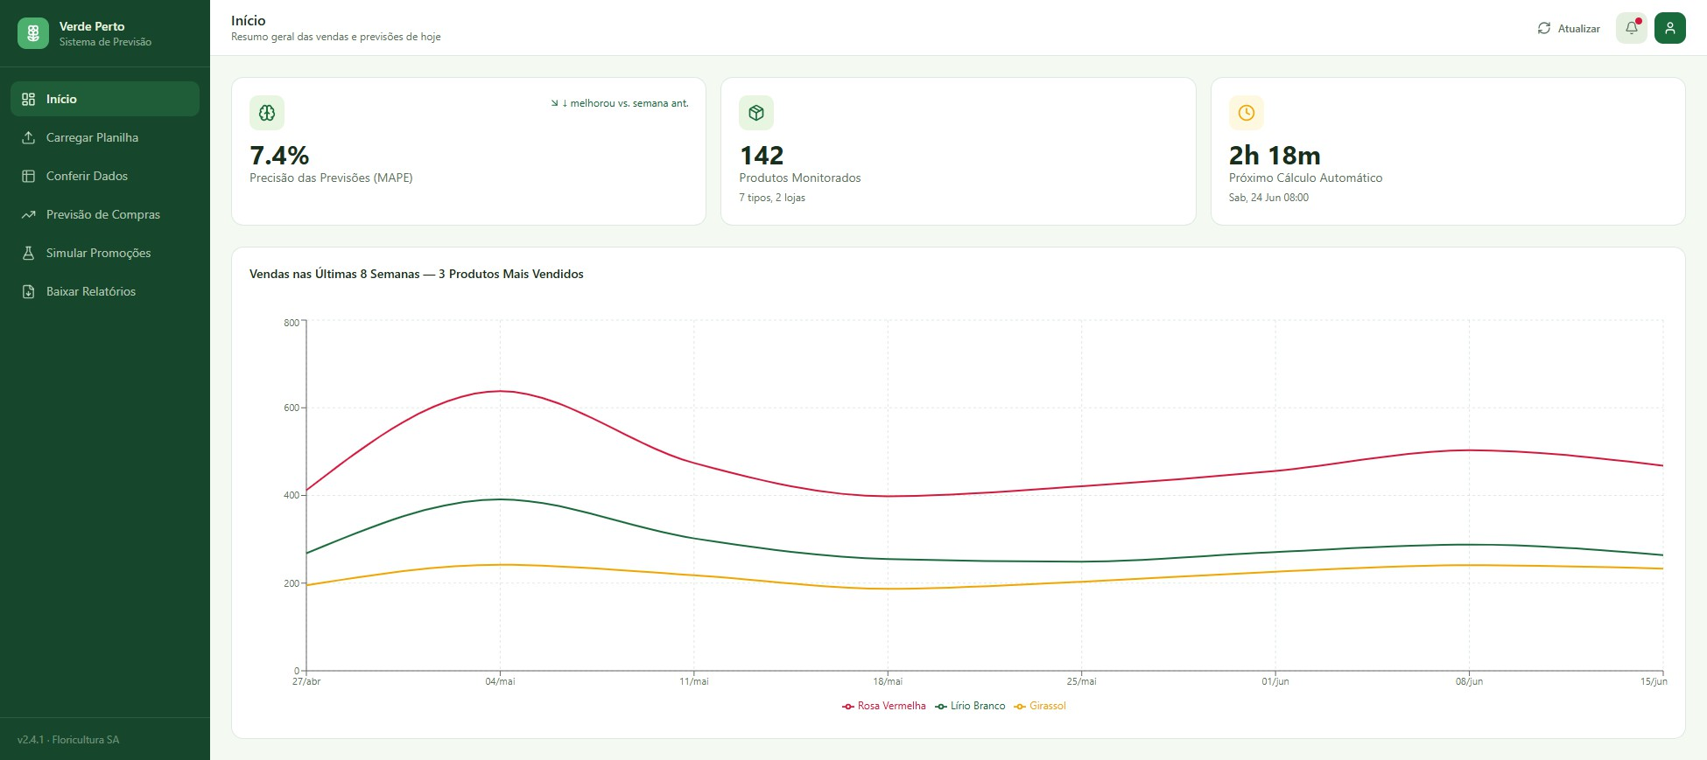
Fonte: Elaborado pelos autores (2026).

A interface de importação atende diretamente ao requisito funcional (REQ01) de submissão simplificada de dados. Como ilustram as Figuras 7 e 8, as telas foram projetadas para que os usuários realizem o upload das planilhas exportadas do sistema financeiro da floricultura, alimentando o modelo de forma contínua.

Figura 7 – Interface de importação de planilhas operacionais
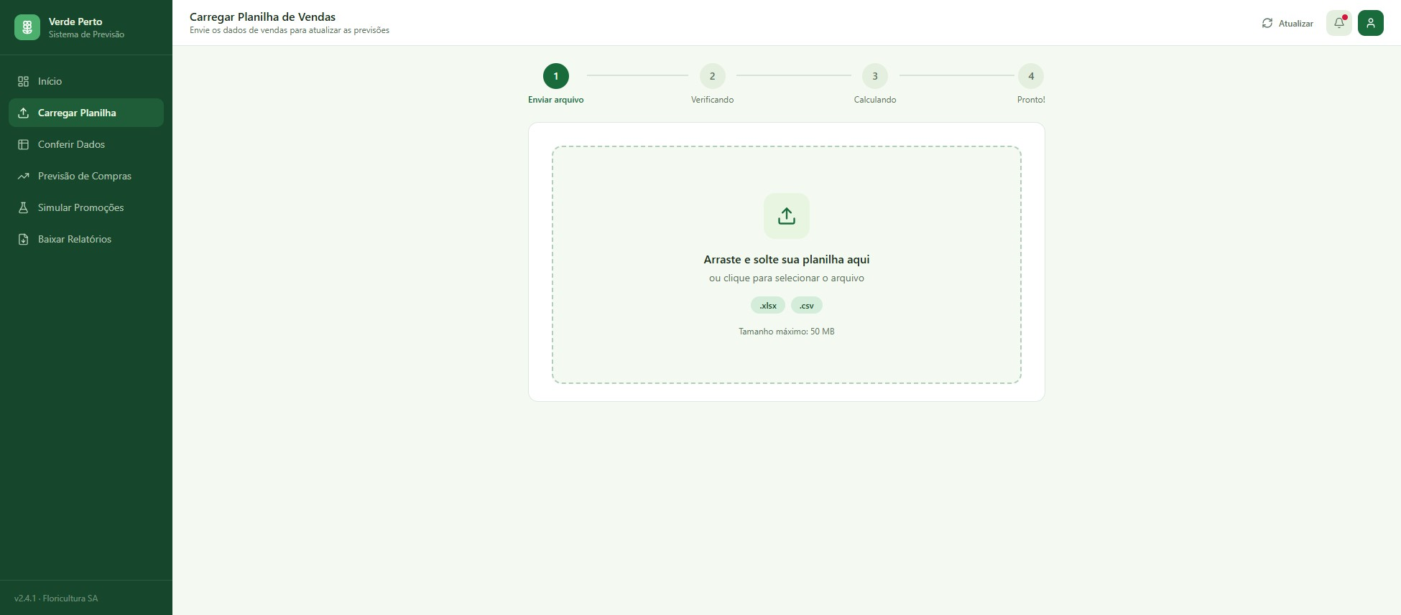
Fonte: Elaborado pelos autores (2026).

Figura 8 – Interface de validação dos dados importados
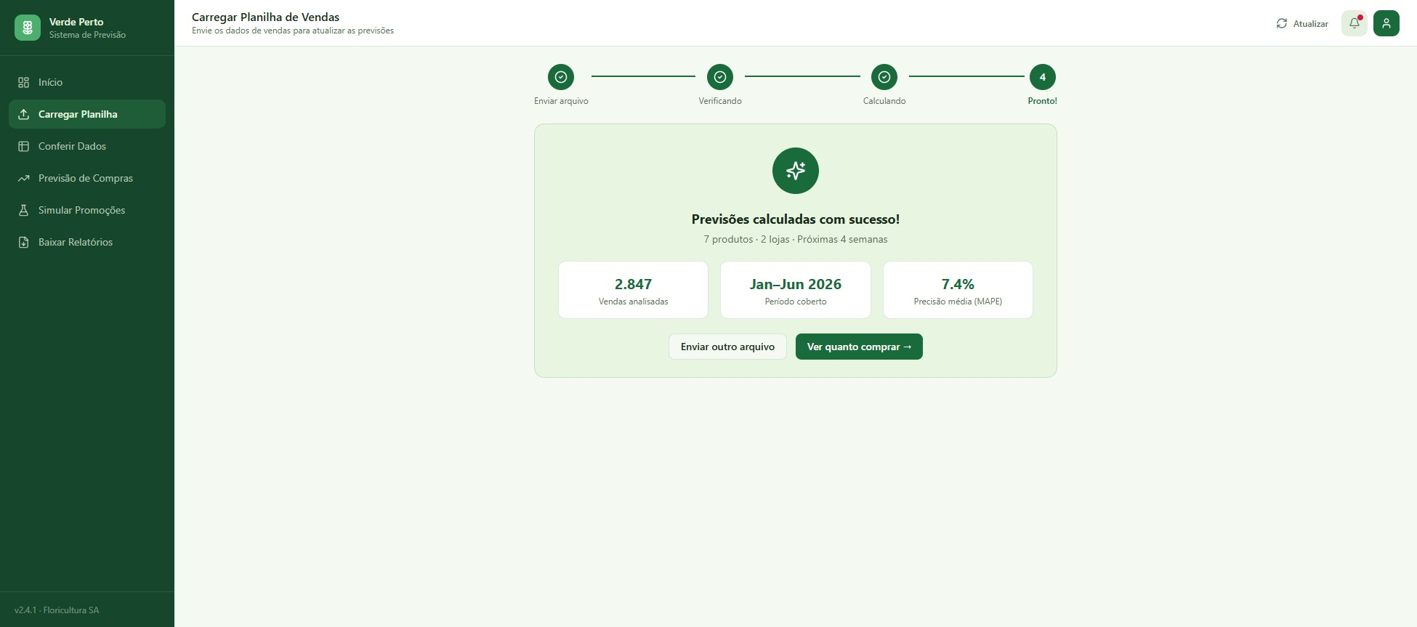
Fonte: Elaborado pelos autores (2026).

Após a carga, o sistema realiza a ingestão e apresenta a consolidação das informações. A Figura 9 atua como um módulo de consulta e exploração de dados, permitindo que o usuário visualize e filtre o dataset importado de forma intuitiva. A tela dispõe de recursos de busca textual livre, filtros por produto e por unidade operacional, além de apresentar indicadores estatísticos resumidos. Este módulo reforça o requisito de usabilidade (RNF-01), ao oferecer uma tabela paginada que facilita a navegação pelo histórico transacional e possibilita a verificação das informações.

Figura 9 – Tela de visualização de dados importados
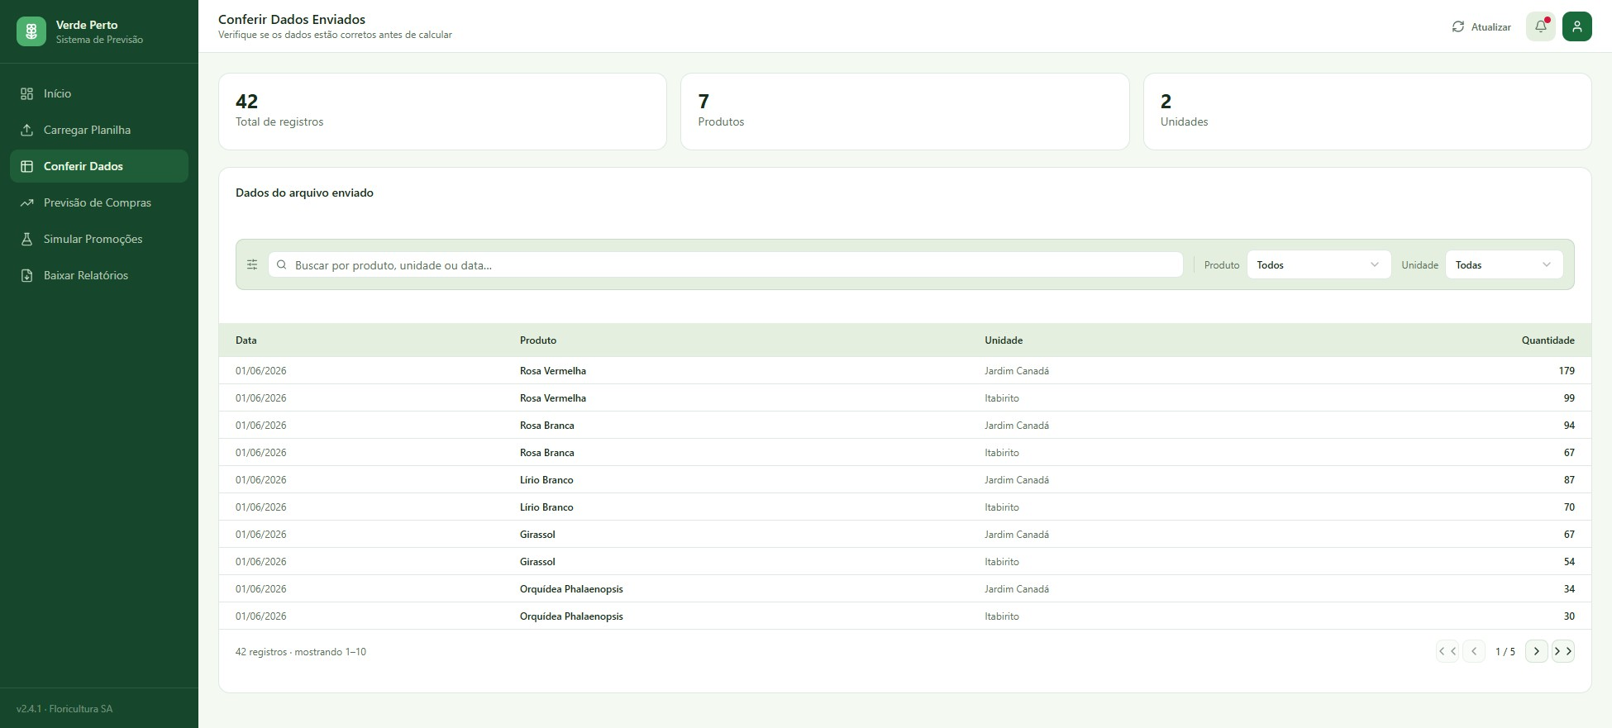
Fonte: Elaborado pelos autores (2026).
O núcleo analítico da solução reside na projeção de demanda baseada no modelo estatístico (REQ02). A Figura 10 ilustra a tela de previsões do SARIMAX, que exibe a estimativa de demanda com sua margem de variação, a quantidade sugerida para cada período e os indicadores de desempenho do modelo (REQ04), visando aumentar a assertividade do planejamento logístico.

Figura 10 – Tela de resultados e indicadores de desempenho preditivo do SARIMAX
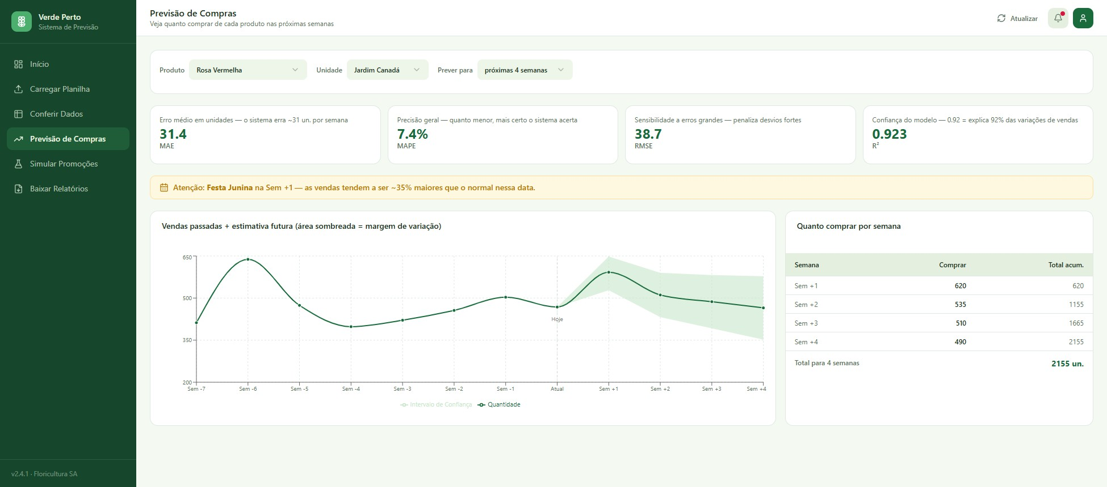
Fonte: Elaborado pelos autores (2026).

A mitigação de rupturas de estoque no setor perecível precisa ser tratada de forma proativa. Os alertas automáticos (REQ09) são gerados a partir da própria previsão, sem depender da contagem de estoque, e notificam a gestão sobre os produtos com pico de demanda previsto ou com risco de sobra, conforme as regras de negócio RN03 e RN04.

Para o apoio direto à decisão comercial e maximização do valor de transação, desenvolveu-se o módulo interativo de simulação (REQ08). Na Figura 11, observa-se o simulador de cenários, onde o usuário pode avaliar o impacto esperado nas vendas ao aplicar estratégias de promoções e vendas conjugadas de produtos.

Figura 11 – Módulo de simulação de promoções e vendas conjugadas
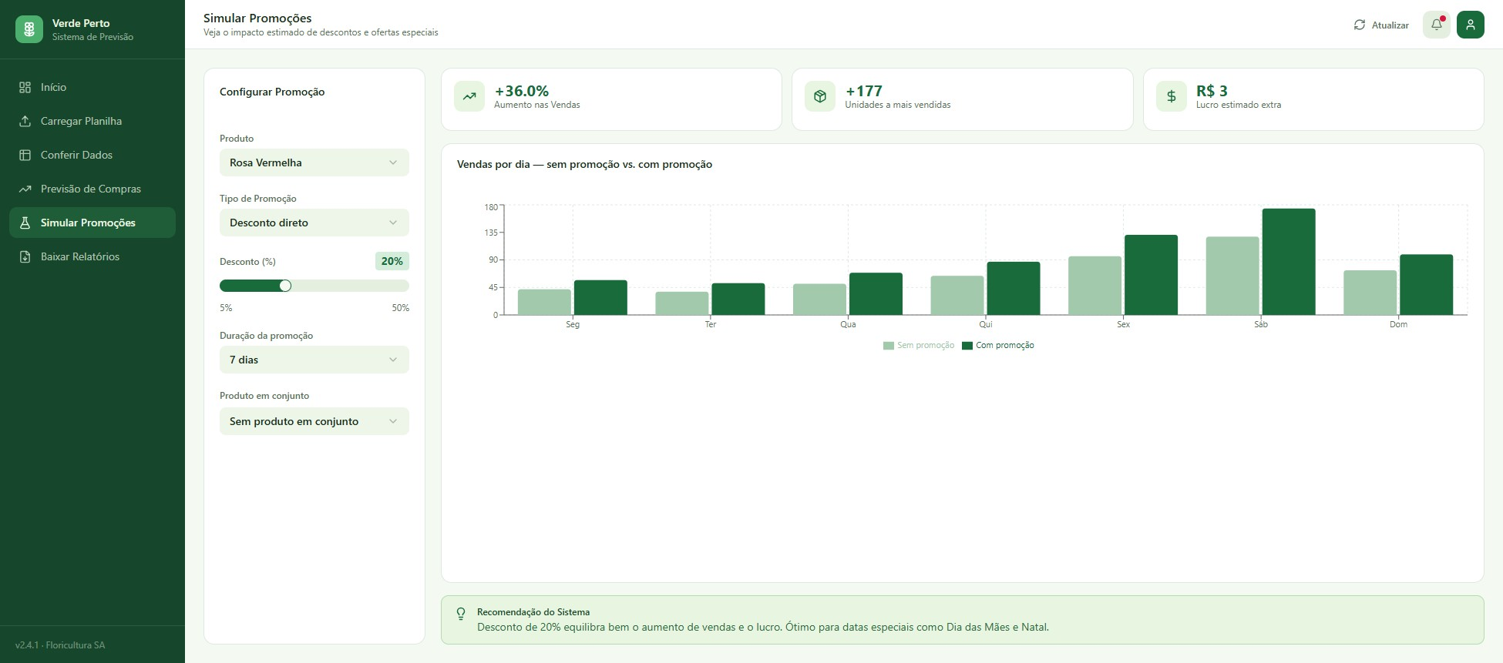
Fonte: Elaborado pelos autores (2026).

Por fim, para assegurar o uso gerencial e a integração das projeções com a rotina da empresa parceira, disponibilizou-se a função de extração de relatórios (REQ10). A Figura 12 apresenta a interface que permite aos usuários a exportação dos dados processados e previsões geradas em formatos PDF e Excel.

Figura 12 – Interface para exportação de relatórios gerenciais
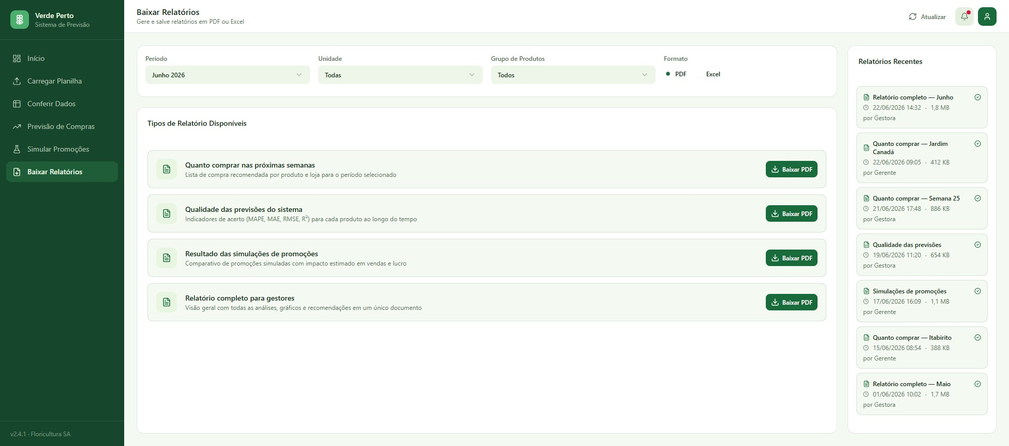
Fonte: Elaborado pelos autores (2026).

10 RESULTADOS
A análise exploratória confirmou que a previsão individual por produto não é viável na base da Floricultura Verde Perto. O produto típico registrou venda em apenas 9 dos 789 dias do período, e 99,3% dos produtos classificáveis enquadram-se nos padrões intermitente ou lumpy segundo o critério de Syntetos, Boylan e Croston (2005), enquanto as séries diárias de cada unidade registram venda em cerca de 82% dos dias, com os dias sem venda concentrados em domingos e feriados. A análise mostrou ainda que o padrão semanal é de dia útil, com pico entre terça e quinta-feira para Grama e para Produtos de jardim em Jardim Canadá e na sexta-feira para Plantas diversas, sábado de menor movimento e loja fechada aos domingos, e que o efeito das datas comemorativas muda de sinal conforme a categoria: Plantas diversas vende de 1,7 a 5,0 vezes a média no Dia da Mulher, no Dia das Mães e no Dia dos Namorados, enquanto a venda de Grama cai na maior parte dessas datas. Os 20 produtos de maior giro respondem por 61,7% do volume vendido.

Os testes de nível de agregação, realizados em validação walk-forward com 26 janelas de 14 dias e com regra de decisão fixada antes da execução, sustentaram a modelagem por unidade: o modelo próprio de Itabirito reduziu o MASE em 17% em relação à repartição da previsão da rede, enquanto nenhuma das seis séries por unidade e categoria obteve o ganho mínimo de 5% exigido para ser modelada diretamente. Em Itabirito, as encomendas de grande porte somavam 36,3% do volume em apenas 80 linhas de venda, a maioria de Grama faturada por boleto, e elevavam o MASE a 1,434, pior que o da previsão ingênua. Com sua separação e a limitação dos picos restantes, o MASE caiu para 0,796; em Jardim Canadá, onde as encomendas representam 1,3% do volume, o resultado praticamente não se alterou, passando de 0,659 para 0,646.

A contribuição do calendário foi avaliada de forma incremental, sobre a série total da rede. Com as variáveis de calendário, o erro nos 14 feriados do ano de teste caiu de cerca de 4 mil unidades para praticamente zero, a largura média do intervalo de 95% reduziu-se de cerca de 79 mil para 13 mil unidades, o erro médio anual diminuiu 9% e o número de janelas em que o modelo superou a previsão ingênua passou de 19 para 22. As variáveis climáticas de precipitação e temperatura não trouxeram ganho, mesmo com os valores observados, e responderam por 1,4% da importância relativa calculada pela Random Forest, contra 83,2% do dia da semana e 15,2% dos feriados; por esse motivo, não integram o modelo.

O modelo adotado em cada unidade é o SARIMAX ajustado à venda de balcão, com diferenciação regular e exógenas de calendário, cuja ordem selecionada foi (0,1,1), com ordem sazonal (0,0,1) e m = 7, nas duas unidades. A Tabela 4 apresenta seu desempenho nas 26 janelas de 14 dias compreendidas entre março de 2025 e fevereiro de 2026.

Tabela 4 – Desempenho dos modelos por unidade na validação walk-forward
Indicador | Jardim Canadá | Itabirito
MASE médio | 0,58 | 0,58
Janelas com MASE inferior a 1 | 25 de 26 | 23 de 26
Erro em relação à previsão ingênua no mesmo período | 66% | 62%
Janelas em que o modelo supera a previsão ingênua | 24 de 26 | 24 de 26
Erro absoluto médio diário: modelo × previsão ingênua | 1.282 × 1.948 | 486 × 780
Cobertura do intervalo de 95% | 91,2% | 93,7%
Largura média do intervalo de 95% | 5.463 | 2.255
Status do modelo | treinado | treinado
Fonte: Elaborado pelos autores (2026).
Os modelos das duas unidades atendem aos critérios de aceitação definidos na Seção 6.6 e recebem o status de treinados. O MASE é inferior ao erro relativo medido na mesma janela de teste porque sua escala é calculada no período de treinamento, mais irregular; por isso, os dois indicadores são reportados em conjunto. Nos feriados, o erro é praticamente nulo, e nos dias de abertura excepcional de Itabirito o erro médio caiu de 780 para 50 unidades. Somadas e comparadas com a venda total, as previsões das duas unidades reduzem em 16% o erro médio diário em relação ao modelo ajustado à série total da rede sem tratamento. No modelo com calendário ajustado à série total, o teste de Ljung-Box não indicou autocorrelação residual (p = 0,69 e 0,48 nas defasagens 7 e 14), ao passo que o teste de Shapiro-Wilk rejeitou a normalidade dos resíduos, comportamento esperado em vendas com dias de pico e que reforça a verificação empírica da cobertura do intervalo de 95%.

Duas limitações foram identificadas e mensuradas. A primeira são as encomendas, que no ano de teste representaram 51,2% do volume de Itabirito e 70% do erro dessa unidade quando a previsão é comparada à venda total; por dependerem do fechamento de negócios com clientes específicos, essas vendas não são extrapoladas do histórico e são apresentadas como fluxo à parte, com a previsão referente à venda de balcão. A segunda é o viés da previsão pontual, que, por corresponder à mediana da distribuição prevista, cobre 87,5% da venda de balcão de Jardim Canadá e 80,9% da de Itabirito. Assim, o sistema apresenta, além da venda mais provável, uma quantidade de referência para disponibilidade, correspondente a um quantil superior da mesma distribuição, cujo nível é definido pela gestão conforme a tolerância a sobras.

Ao substituir o planejamento baseado em conhecimento tácito por previsões fundamentadas em evidências quantitativas, o sistema oferece à Floricultura Verde Perto subsídios para a redução de desperdícios de produtos perecíveis, a mitigação de rupturas de estoque e o aumento da assertividade no planejamento comercial e logístico. Como resultados de apoio à decisão, o sistema entrega a visualização de indicadores de desempenho dos modelos, o acompanhamento de tendências de demanda por período e grupo de produto, os alertas de pico de demanda e de risco de sobra, a simulação de efeitos de promoções e vendas conjugadas e a exportação de relatórios em formato gerencial. Adicionalmente, o projeto contribui academicamente com a estratégia de seleção de variáveis exógenas por importância relativa adaptada ao SARIMAX e com a avaliação empírica do nível de agregação adequado à previsão diária de produtos perecíveis, que inclui o tratamento das encomendas de grande porte como fluxo de demanda distinto da venda de balcão.
11 CRONOGRAMA DO PROJETO
O projeto foi executado em ciclos iterativos ao longo de 2026, com entregas parciais orientadas a valor, conforme o cronograma apresentado na Tabela 5.
Tabela 5 – Cronograma de execução do projeto
Etapa | Período | Entrega
Levantamento e refinamento de requisitos | Abr./2026 | Backlog consolidado e validado com a entidade parceira
Modelagem e arquitetura do sistema | Mai.–Jul./2026 | Diagramas técnicos UML e modelo de dados
Implementação do pipeline de ingestão | Abr.–Ago./2026 | Pipeline de ingestão e pré-processamento
Engenharia de atributos e análise exploratória | Ago.–Set./2026 | Base de features e relatório de EDA
Modelagem preditiva SARIMAX | Set./2026 | Modelos treinados, avaliados e documentados
Dashboard e módulo de simulações | Set.–Out./2026 | Interface funcional e validada com usuários
Testes integrados e ajustes finais | Out./2026 | Versão candidata à entrega
Documentação final e entrega | Nov./2026 | Projeto finalizado e documentado
Fonte: Elaborado pelos autores (2026).
REFERÊNCIAS
ARUNRAJ, N. S.; AHRENS, D.; FERNANDES, M. Application of SARIMAX model to forecast daily sales in food retail industry. International Journal of Operations Research and Information Systems, v. 7, n. 2, p. 1–21, 2016. DOI:
10.4018/IJORIS.2016040101.
ASSOCIAÇÃO BRASILEIRA DE NORMAS TÉCNICAS. ABNT NBR 6023: referências: elaboração. Rio de Janeiro: ABNT, 2018.
ASSOCIAÇÃO BRASILEIRA DE NORMAS TÉCNICAS. ABNT NBR 14724: trabalhos acadêmicos: apresentação. Rio de Janeiro: ABNT, 2011.
BARTEZZAGHI, E.; VERGANTI, R. Managing demand uncertainty through order overplanning. International Journal of Production Economics, v. 40, n. 2-3, p. 107–120, 1995.
BOX, G. E. P.; JENKINS, G. M.; REINSEL, G. C.; LJUNG, G. M. Time Series Analysis: Forecasting and Control. 5. ed. Hoboken: Wiley, 2015.
BRASIL. Lei nº 13.709, de 14 de agosto de 2018. Lei Geral de Proteção de Dados Pessoais (LGPD). Brasília, DF: Presidência da República, 2018.
BREIMAN, L. Random forests. Machine Learning, v. 45, n. 1, p. 5–32, 2001.
CHEN, C.; LIU, L.-M. Forecasting time series with outliers. Journal of Forecasting, v. 12, n. 1, p. 13–35, 1993.
CROSTON, J. D. Forecasting and stock control for intermittent demands. Operational Research Quarterly, v. 23, n. 3, p. 289–303, 1972.
FLIEDNER, G. Hierarchical forecasting: issues and use guidelines. Industrial Management & Data Systems, v. 101, n. 1, p. 5–12, 2001.
GROSS, C. W.; SOHL, J. E. Disaggregation methods to expedite product line forecasting. Journal of Forecasting, v. 9, n. 3, p. 233–254, 1990.
HUBER, J.; GOSSMANN, A.; STUCKENSCHMIDT, H. Cluster-based hierarchical demand forecasting for perishable goods. Expert Systems with Applications, v. 76, p. 140–151, 2017.
HYNDMAN, R. J.; ATHANASOPOULOS, G. Forecasting: principles and practice. 3.
ed. Melbourne: OTexts, 2021.
HYNDMAN, R. J.; KOEHLER, A. B. Another look at measures of forecast accuracy. International Journal of Forecasting, v. 22, n. 4, p. 679–688, 2006.
KALCHSCHMIDT, M.; VERGANTI, R.; ZOTTERI, G. Forecasting demand from heterogeneous customers. International Journal of Operations & Production Management, v. 26, n. 6, p. 619–638, 2006.
MAKRIDAKIS, S.; SPILIOTIS, E.; ASSIMAKOPOULOS, V. The M4 Competition: 100,000 time series and 61 forecasting methods. International Journal of Forecasting, v. 36, n. 1, p. 54–74, 2020.
PAVLYSHENKO, B. Application of SARIMAX model to forecast daily sales in food retail industry. In: IEEE SECOND INTERNATIONAL CONFERENCE ON DATA STREAM MINING AND PROCESSING, 2019, Lviv. Proceedings... Lviv: IEEE, 2019. p. 356–360.
PEARSON, R. K.; NEUVO, Y.; ASTOLA, J.; GABBOUJ, M. Generalized Hampel filters. EURASIP Journal on Advances in Signal Processing, v. 2016, art. 87, 2016.
PRESSMAN, R. S.; MAXIM, B. R. Engenharia de software: uma abordagem profissional. 9. ed. Porto Alegre: AMGH, 2021.
SOMMERVILLE, I. Engenharia de software. 10. ed. São Paulo: Pearson, 2018.
SYNTETOS, A. A.; BOYLAN, J. E. The accuracy of intermittent demand estimates. International Journal of Forecasting, v. 21, n. 2, p. 303–314, 2005.
SYNTETOS, A. A.; BOYLAN, J. E.; CROSTON, J. D. On the categorization of demand patterns. Journal of the Operational Research Society, v. 56, n. 5, p. 495–503, 2005.
TEUNTER, R. H.; SYNTETOS, A. A.; BABAI, M. Z. Intermittent demand: linking forecasting to inventory obsolescence. European Journal of Operational Research, v. 214, n. 3, p. 606–615, 2011.
WIRTH, R.; HIPP, J. CRISP-DM: towards a standard process model for data mining. In: PROCEEDINGS OF THE 4TH INTERNATIONAL CONFERENCE ON THE PRACTICAL APPLICATIONS OF KNOWLEDGE DISCOVERY AND DATA MINING,
2000, London. Proceedings... London, 2000. p. 29–39.
ZOTTERI, G.; KALCHSCHMIDT, M. A model for selecting the appropriate level of aggregation in forecasting processes. International Journal of Production Economics, v. 108, n. 1-2, p. 74–83, 2007.

SARIMAX (Seasonal AutoRegressive Integrated Moving Average with eXogenous inputs), modelo estatístico de previsão de séries temporais que considera padrões históricos, sazonalidade e fatores externos que podem influenciar a demanda,
walk-forward, um processo que divide o histórico de dados em blocos sequenciais para simular o uso real do modelo

